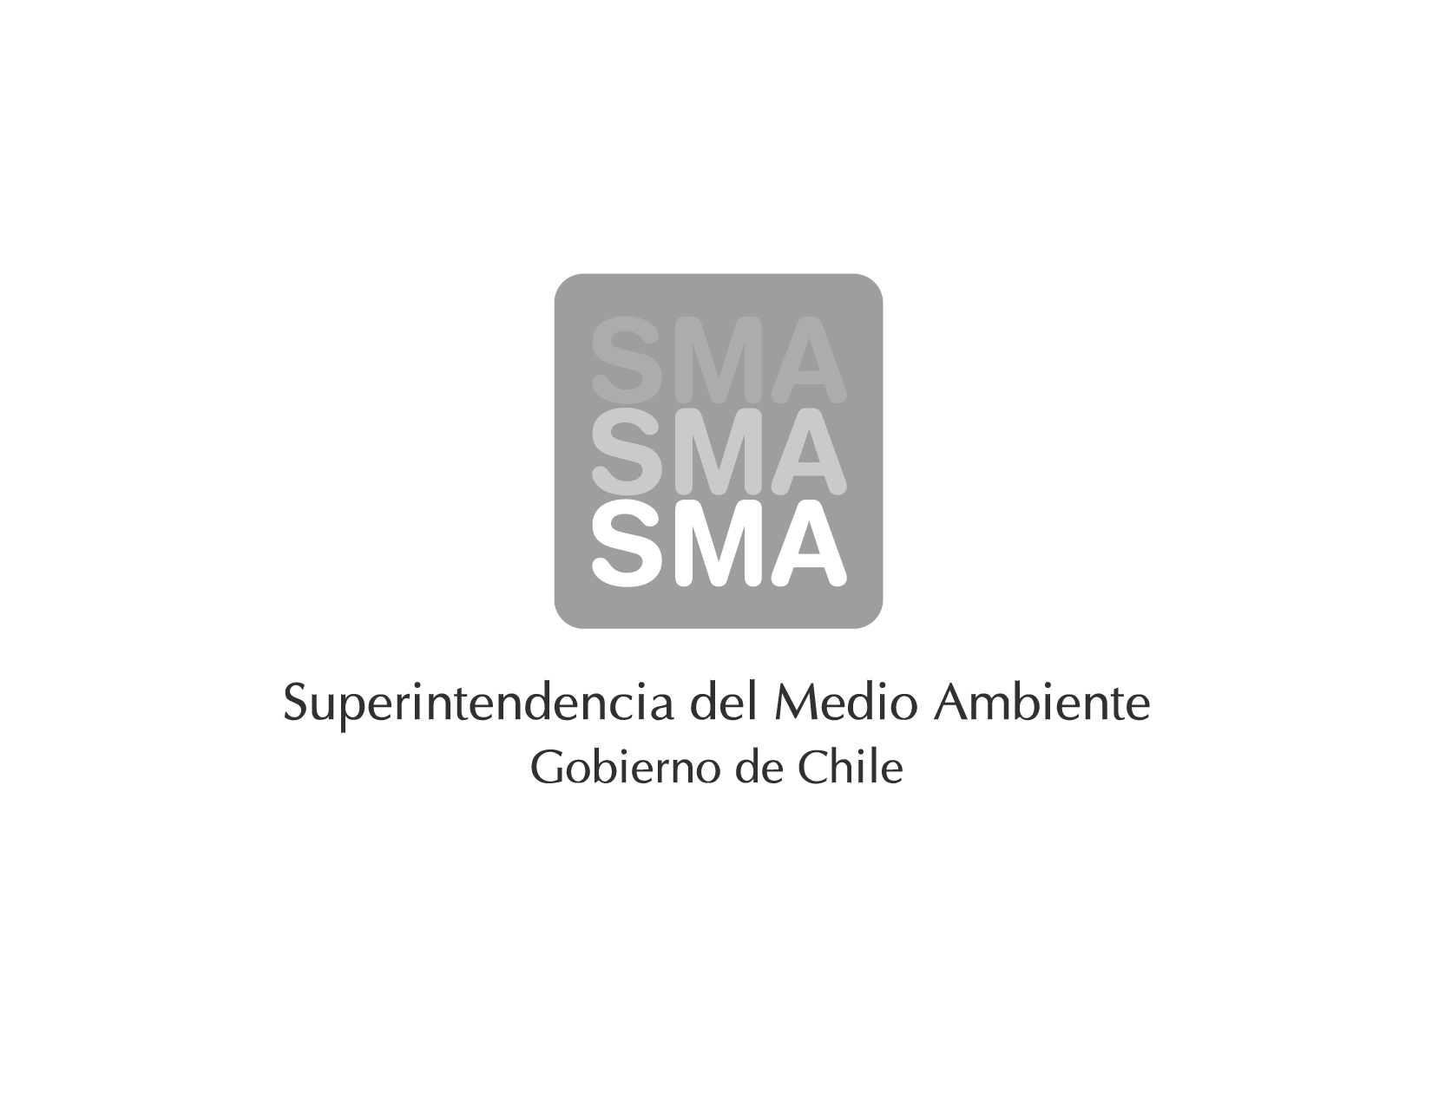
INFORME DE FISCALIZACIÓN
RESULTADOS ENSAYOS DE VALIDACION DE CEMS

EXAMEN DE LA INFORMACIÓN

“INFORME DE resultados de ensayos de VALIDACIÓN DEl cems”
Horno de TOSTACIón, COMPLEJO INDUSTRIAL MOLYNOR S.A.

DFZ-2014-301-II-RCA-EI

 | Nombre | Firma
Aprobado | Ivan Honorato V.
Revisado | Juan Pablo Rodríguez.
Elaborado | Victor Hugo Delgado.

Tabla de Contenidos

1. RESUMEN 3
2. IDENTIFICACIÓN DE LA UNIDAD 4
3. IDENTIFICACIÓN DE LA ENTIDAD DE INSPECCION: 5
4. MOTIVO DE LA ACTIVIDAD DE FISCALIZACIÓN 5
5. MATERIA ESPECÍFICA OBJETO DE LA FISCALIZACIÓN 5
6. INSTRUMENTOS DE GESTIÓN AMBIENTAL QUE REGULAN LA ACTIVIDAD FISCALIZADA 6
7. EXAMEN DE LA INFORMACION Y RESULTADOS 6
8. CONCLUSIONES 8

RESUMEN

El Horno de Tostacion del Complejo industrial Molynor S.A. está sujeto al cumplimiento de la Resolución de Calificación Ambiental (RCA) N° 0018/2010 de la COREMA Región de Antofagasta, donde Molynor S.A. se compromete a “realizar monitoreo de emisiones de la chimenea en forma continua y en línea, el cual será realizado por metodologías reconocidas y aprobadas”. Para dar cumplimiento a lo anterior, la empresa Molynor S.A. se acoge al “Protocolo para la Validación de Sistemas de Monitoreo Continuo de Emisiones (CEMS) en Centrales Termoeléctricas”, contenido en la Resolución Exenta N° 57/2013, para efectos de poder validar los diferentes CEMS instalados en su planta de ácido para medir emisiones de SO2, NOx y el parámetro de interés flujo.

El procedimiento llevado a cabo por la empresa para la validación de los CEMS fue el que se detalla en la tabla N°1 que se presenta a continuación:

Tabla N°1:
Etapas del proceso de validación del CEMS
Fecha | Etapa
12/09/14 | La empresa Molynor S.A. ingresó a la oficina de partes de la SMA el “Informe Previo de Validación CEMS” (IPV) dando inicio al proceso de validación del CEMS ante la SMA.
12/09/14 | La empresa Molynor S.A. ingresó a la oficina de partes de la SMA el “Aviso de ejecución de los Ensayos de Validación CEMS” (AEEV) informando bajo Carta Gantt los ensayos a realizar y el laboratorio a cargo de la aplicación de los métodos de referencia.
30/10/2014 | La entidad ESINFA ingresó a la oficina de partes de la SMA el “Informe de Resultados de Ensayos de Validación CEMS” (IREV) Horno Tostación del Complejo Industrial Molynor S.A. Entregando los resultados de los ensayos de validación realizados y a partir de los cuales, la SMA pronuncia su aprobación o rechazo mediante resolución fundada, previo al examen detallado del informe de resultados.

La ejecución de los métodos de referencia, durante los ensayos de validación del CEMS, fue realizada por la entidad Airón Ingeniería y Control Ambiental S.A. Los parámetros sometidos a validación se especifican en la tabla N° 2 que se presenta a continuación:

Tabla N°2:
Ensayos de validación Ejecutados
Ensayo | Parámetros
Desviación de la Calibración (DC). | SO₂, NOx y, Flujo.
Error de Linealidad (EL). | SO₂.
Exactitud Relativa (ER). | SO₂, NOx y, Flujo.

De acuerdo al examen de información realizado, no se observaron no conformidades que afecten la integridad de los ensayos ejecutados. Los resultados obtenidos para los diferentes ensayos realizados, fueron inferiores a los límites aplicables establecidos en el protocolo, luego los CEMS del Horno de Tostacion correspondiente al complejo industrial Molynor S.A., se consideran óptimos para el monitoreo continuo de las emisiones, entregando resultados confiables que se corroboran con la respectiva metodología de referencia aprobada.

En virtud de lo anterior, el Informe de Resultados de los Ensayos de Validación los CEMS Horno Tostacion del complejo industrial Molynor S.A., deben ser aprobados.

IDENTIFICACIÓN DE LA UNIDAD

Identificación de la actividad, proyecto o fuente fiscalizada: Horno Tostación del Complejo Industrial Molynor S.A.
Región: II Región de Antofagasta. |  | Ubicación de la actividad, proyecto o fuente fiscalizada:  Avenida prolongación longitudinal 6400.
Provincia: Antofagasta.
Comuna: Mejillones.
Titular de la actividad, proyecto o fuente fiscalizada:  COMPLEJO INDUSTRIAL MOLYNOR S.A. |  | RUT o RUN: 76.016.222-1
Domicilio Titular:  Avenida prolongación longitudinal 6400. |  | Correo electrónico: fernando.rodriguezn@molynor.cl
 |  | Teléfono: (56) 52 2 9376150
Identificación del Representante Legal:  Fernando Rodriguez Navea. |  | RUT o RUN: 10.128.113-2
Domicilio Representante Legal:  Avenida prolongación longitudinal 6400. |  | Correo electrónico: fernando.rodriguezn@molynor.cl
 |  | Teléfono: (56) 52 2 9376150
Fase de la actividad, proyecto o fuente fiscalizada: Fase de Operación.
Tipo de fuente:  Horno Tostación. | Combustibles utilizados:  Petróleo Diésel.
CEMS Instalados: SO_{2,} NO_{x} y Flujo.

IDENTIFICACIÓN DE LA ENTIDAD DE INSPECCION

Entidad de Inspección a cargo de los ensayos de validación:  - ESINFA S.A.  - Airón, Ingeniería y Control Ambiental S.A. | RUT o RUN:  - 76.138.764-2  - 96.920.610-2
Región:  - Región Metropolitana. | Ubicación de la Entidad de Inspección:  - Maya interior oriente 4361, Puente alto, Santiago.  - Carlos Edwards 1155, San Miguel, Santiago.
Correo Electrónico:  - esinfa@esinfa.com  - Nancy@airon.cl | Teléfono:  - (56-2) 2893 32 79  - (56-2) 2 374 81 90

MOTIVO DE LA ACTIVIDAD DE FISCALIZACIÓN

Actividad Programada de Seguimiento Ambiental de RCA y/o Otros Instrumentos: |  | Actividad No Programada: | X

En caso de corresponder a una actividad No Programada, precisar si fue recibida por:

Denuncia: |  | De Oficio: |  | Otros (especificar): | Validación de CEMS.

MATERIA ESPECÍFICA OBJETO DE LA FISCALIZACIÓN

 | Aguas marinas |  | Residuos líquidos
 | Aguas subterráneas |  | Residuos sólidos
 | Aguas superficiales |  | Ruidos y/o vibraciones
x | Aire |  | Sistemas de vida y costumbres
 | Fauna |  | Suelos y/o litología
 | Flora y/o vegetación |  | Paisaje
 | Glaciares | x | Otros, (especificar):  Protocolo para la validación de CEMS de la SMA (Res. N° 57/2013)
 | Patrimonio histórico y/o cultural

INSTRUMENTOS DE GESTIÓN AMBIENTAL QUE REGULAN LA ACTIVIDAD FISCALIZADA

X | Resolución (es) de Calificación Ambiental (es), especificar: | Resolución Exenta N° 0018/2010 COREMA Región de Antofagasta.
 | Norma (s) de Emisión, especificar:
 | Norma (s) de Calidad, especificar:
 | Plan (es) de Prevención y/o Descontaminación Ambiental, especificar:

EXAMEN DE LA INFORMACION Y RESULTADOS

Detalle de la información proporcionada

Los documentos asociados a las actividades de fiscalización se describen a continuación:

N° | Documento Remitido | Plazo de entrega | Fecha entrega | Periodo que reporta
1 | Informe de Resultados de Ensayos para Validación de Flujo en CEMS. | 30/10/14 | 30/10/14 | 04/09/14 al 01/10/14
2 | Anexos. | 30/10/14 | 30/10/14 | 04/09/14 al 01/10/14

Hechos constados y observaciones del “Informe de Resultados de Ensayos de Validación CEMS Horno Tostación, Molynor S.A.”

N° | Ítem | Hechos Constatados y Observaciones
1 | Resumen Ejecutivo. | Sin Observaciones.
2 | Antecedentes Generales de la Fuente. | Sin Observaciones.
3 | Descripción de los equipos y Principios de operación. | Sin Observaciones.
4 | Condiciones de Operación de la fuente. | Sin Observaciones.
5 | Tiempo de Respuesta. | Sin Observaciones.
6 | Desviación de la Calibración (DC). | Se revisó el capítulo sobre Desviación de la Calibración donde se constató lo siguiente:  - En Tabla N°23 sobre “Resultados ensayo DC para flujo”, no se indican los valores de respuestas del CEMS a la señal de referencia ingresada para nivel cero y Span. No obstante, estos valores se pudieron rescatar de las respectivas planillas de terreno adjuntadas en el informe. Se recuerda la necesidad de mantener en todo momento la trazabilidad de la información presentada.
7 | Desviación de Error de Linealidad (EL). | Sin Observaciones.
8 | Ensayo de Exactitud Relativa (ER). | Se revisó el capítulo sobre Exactitud Relativa donde se constató lo siguiente:  - En tabla N° 26 sobre “Concentraciones obtenidas en las corridas de medición para el ensayo de ER para SO₂”, se indica en asterisco, al final de la tabla “concentraciones corregidas por calibración y tiempo de respuesta”. No se indica la formula bajo la cual se realiza la “corrección por calibración” a los valores medidos por el método de referencia para el parámetro SO₂. No obstante revisando las planillas de terreno es posible observar los cálculos que conllevan a la corrección por calibración. Se recuerda la necesidad de mantener en todo momento la trazabilidad de la información presentada.  - La situación anterior se repite en la tabla N° 27 para el parámetro NO_{x}.  - En tabla N° 29 sobre “Valores obtenidos en las corridas de medición ensayo ER para flujo” se indica en la corrida N° 7 del día 01/10/14 un valor medido bajo el método de referencia de 48115,00 m³N/h. Al contrastar los valores con las planillas de terreno, se observa que el valor medido para la corrida N° 7 para el mismo día fue de 49115,00 m³N/h. Al corregir este valor en el cálculo de la Exactitud Relativa, se observa que el resultado final de ER no varía considerablemente, manteniéndose igual en cumplimiento con el limite aplicable.
9 | Conclusiones. | Sin Observaciones.

CONCLUSIONES

El examen de la información realizado al “Informe de Resultados de los Ensayos de Validación del Sistema de Monitoreo Continuo de Emisiones (CEMS) del Horno de Tostación del Complejo Industrial Molynor S.A.” consideró la verificación de las exigencias asociadas a la Resolución Exenta N° 57/13 de la SMA, sobre “Protocolo para Validación de Sistemas de Monitoreo Continuo de Emisiones (CEMS) en Centrales Termoeléctricas”. Del total de exigencias verificadas, no se encontraron no conformidades, permitiendo concluir lo siguiente:

- Los ensayos de validación ejecutados se llevaron a cabo de acuerdo a la metodología establecida en el protocolo.
- Los resultados obtenidos para cada uno de los ensayos de validación realizados, fueron inferiores a los límites aplicables establecidos en el protocolo.
- De lo anterior, los CEMS analizados se consideran óptimos para el monitoreo continuo de las emisiones, entregando resultados confiables que se corroboran con la respectiva metodología de referencia aprobada.

En virtud de lo anterior, los Sistemas de Monitoreo Continuo de Emisiones deben ser aprobados.

En la tabla N°3 al final de este informe, se resumen los componentes del CEMS informados por el titular y que han sido validados para lo cual, el titular de la fuente deberá tomar conocimiento y cumplir con los puntos establecidos en el numeral 5.2.6 del protocolo a fin de asegurar el óptimo funcionamiento de los equipos, considerando además los siguientes criterios:

- El titular de la fuente deberá informar previamente y con al menos 10 días hábiles a la SMA, cualquier tipo de intervención que se vaya a realizar al CEMS validado.
- En los casos de reemplazos de uno o más componentes del CEMS, se deberá realizar por uno equivalente o superior en tecnología.
- En base al punto anterior, cualquier cambio o modificación que afecte la integridad del CEMS, dejara sin efecto la validación actual del CEMS, debiendo someter a una revalidación que considere la ejecución de todos los ensayos realizados (como si fuese la primera vez).
- Se deberá asegurar el óptimo funcionamiento de los analizadores, mediante las respectivas mantenciones y calibraciones, asegurando además las condiciones óptimas de almacenamiento a temperaturas adecuadas al interior de la caseta (20 a 25°C), una humedad relativa inferior al 50%, presión positiva (superior a la atmosférica), libre de material particulado y de elementos ajenos o que no se vinculen a los CEMS. La caseta deberá permanecer cerrada y con acceso restringido solo a personal autorizado.
- Las condiciones anteriormente señaladas podrán ser sujeto de fiscalización durante una inspección.

Tabla N°3:
Identificación de CEMS Validados

Componente | Sonda Tomamuestra | Línea Calefaccionada | ACONDICIONADOR DE MUESTRA | Analizador de Gases  (NO_{x}, SO₂) | Analizador Flujo | DAHS
Marca | UNIVERSAL ANALYZERS | TECHNICAL HEATERS | UNIVERSAL ANALYZERS | THERMO SCIENTIFIC | DURAG | EMC STATION MANAGER
Modelo | 270SF | N/A | SCP 1095 | 42i HL (NO_{x})  43i HL (SO₂) | D-FL 200 G  CABEZALES:  D-FL 200-MK2-A  D-FL 200-MK2-B | VERSION 12.20
Principio Funcionamiento | N/A | N/A | EFECTO PELTIER | QUIMIOLUMINSCENCIA (NO_{x})  FLUORESCENCIA PULSANTE (SO₂) | ULTRASONIDO | N/A
N° Serie | B20134 | N/A | Z20207 | 0904934967 (NO_{x})  1417862295 (SO₂) | 1208812  CANEZALES:  1208809  1208810 | N/A
Rango Medición | N/A | N/A | N/A | 0-30 ppm NO_{x}  0-1000 ppm SO₂ | 0 – 20 m/s | N/A

